Kevin Gerardo Alvarado Moran AM101820

Se configura el managemente y se recupera la base de datos .bk

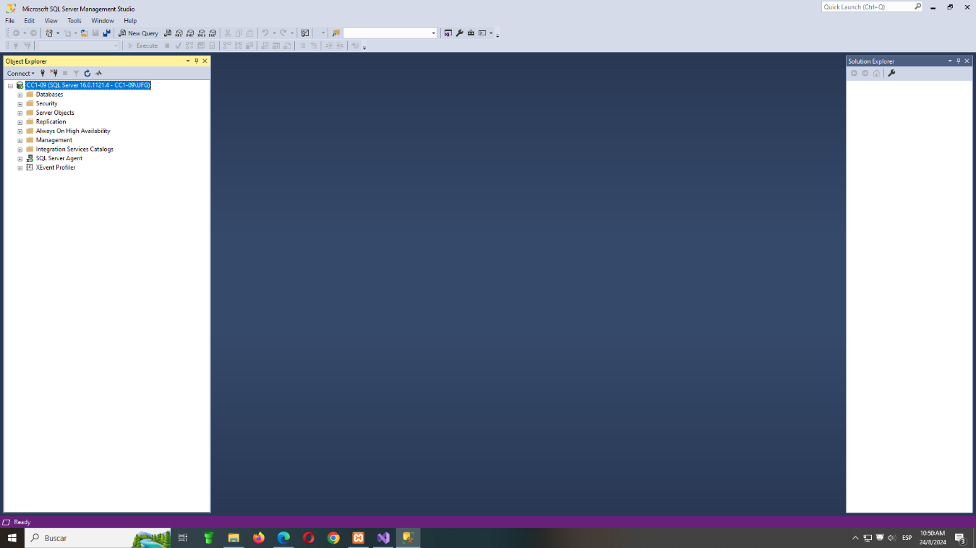lo buscamos entre nuestros archivos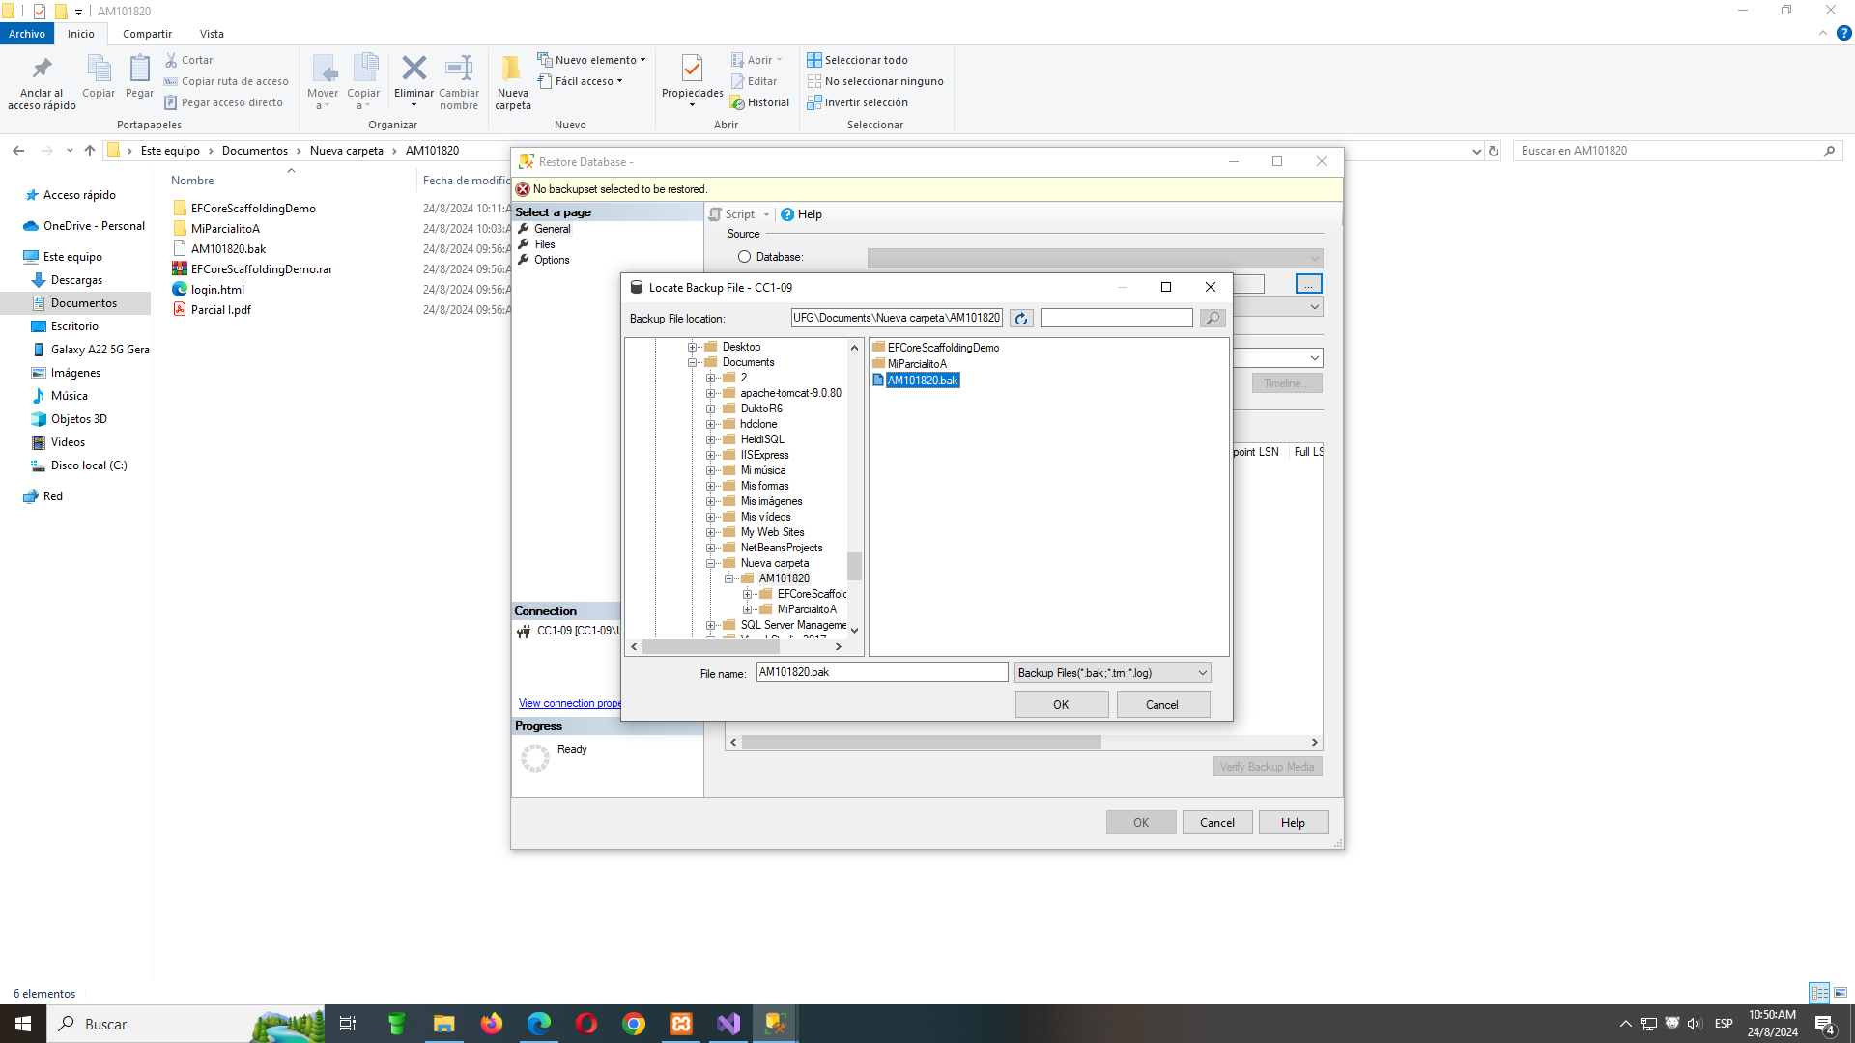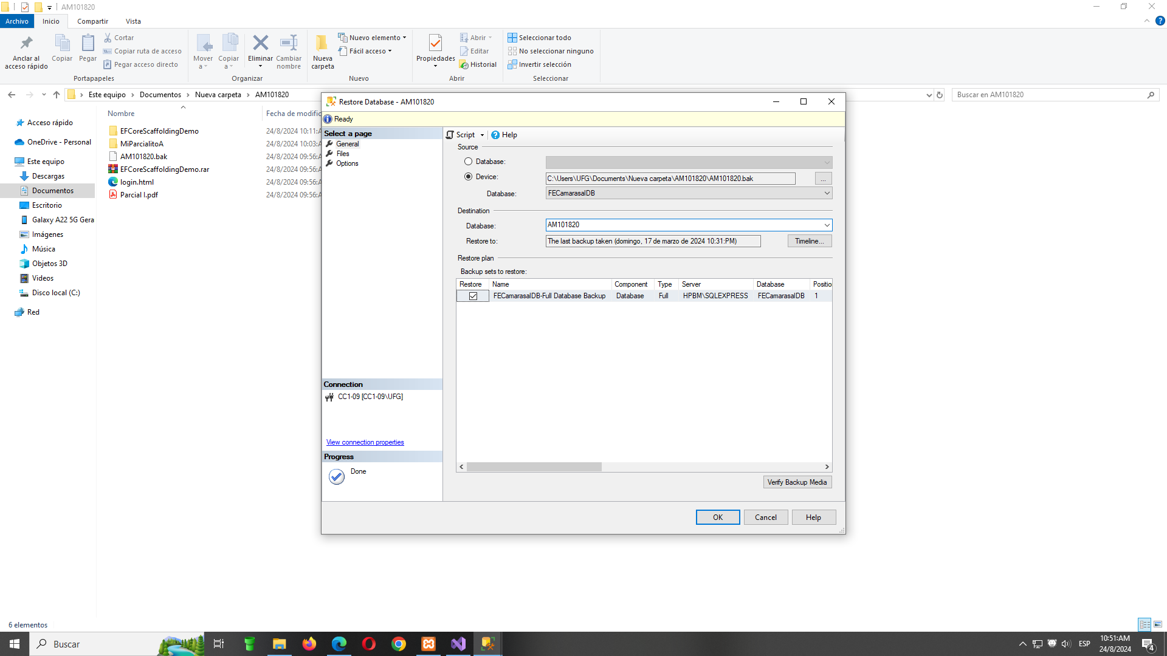

Se configura la sa con contraseña “AM101820”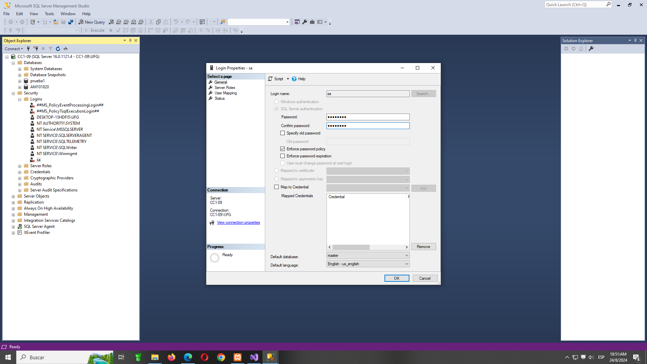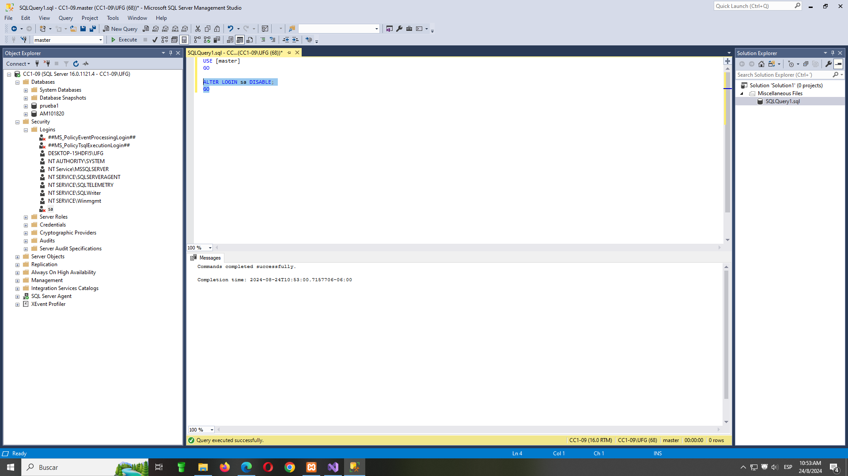

Se activo el sa con ese comando y se cambia la autentificación por una mixta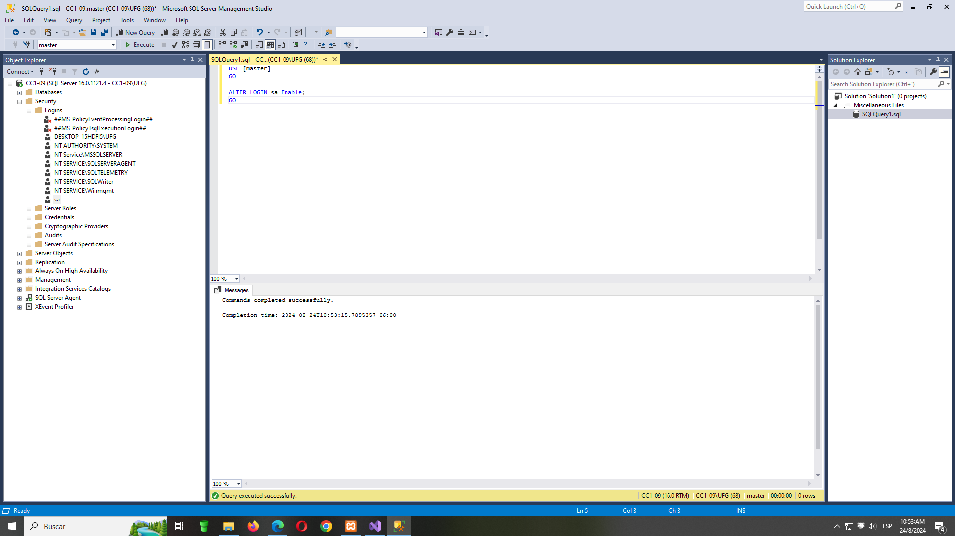

Se configura la conexion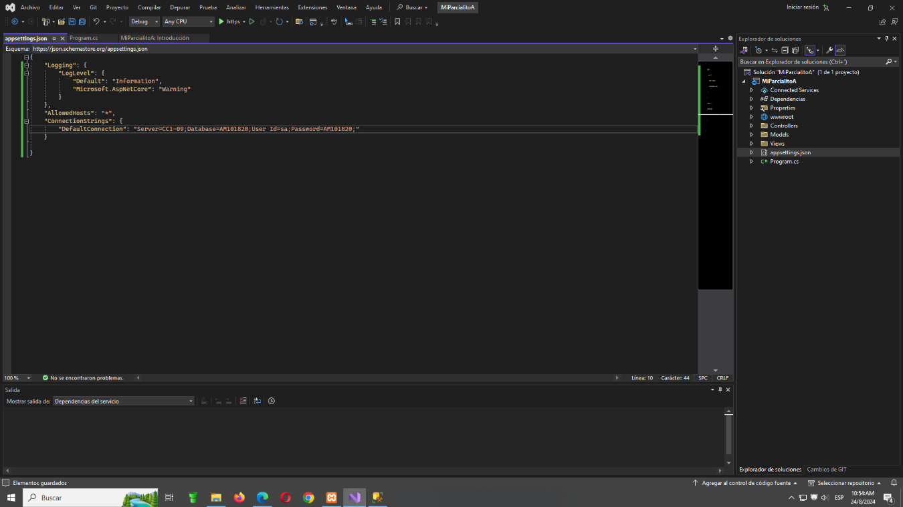

Se creo el programa 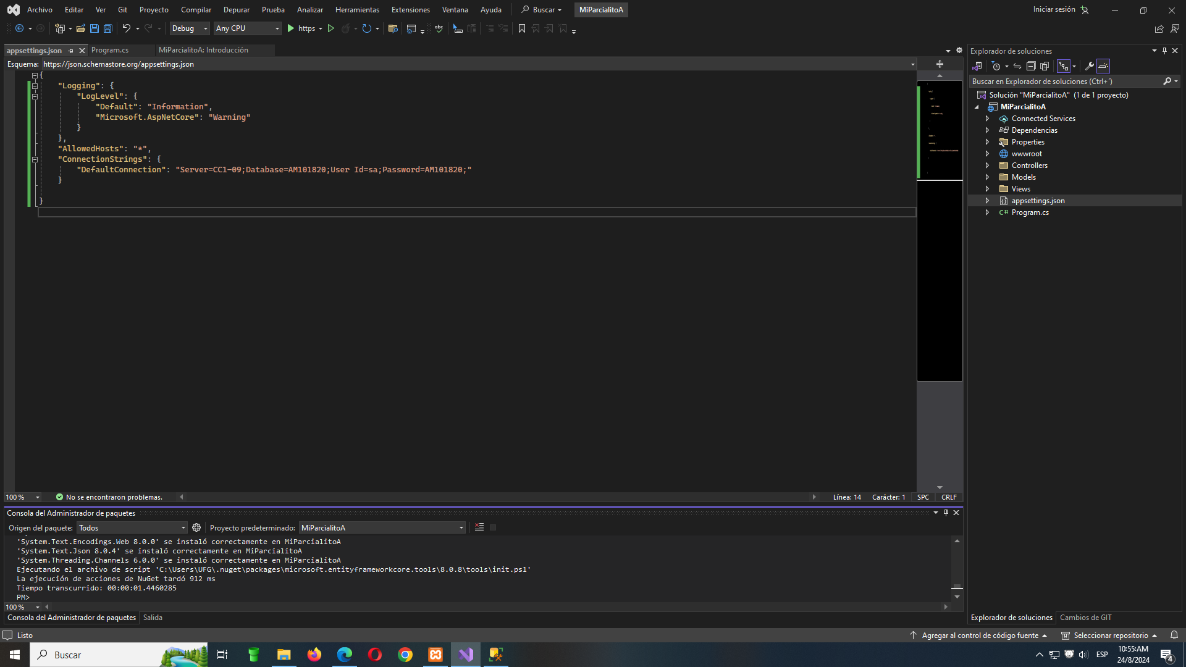

Se comenzó a instalar los nuggest 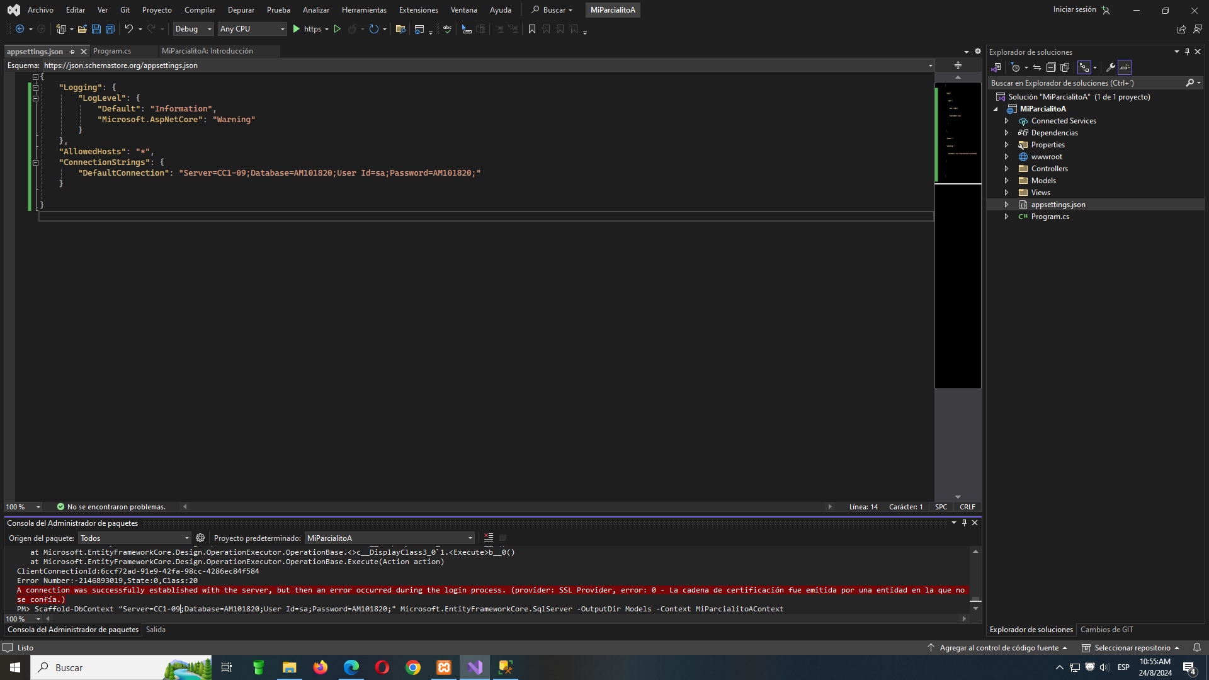 y se busco hacer las migraciones 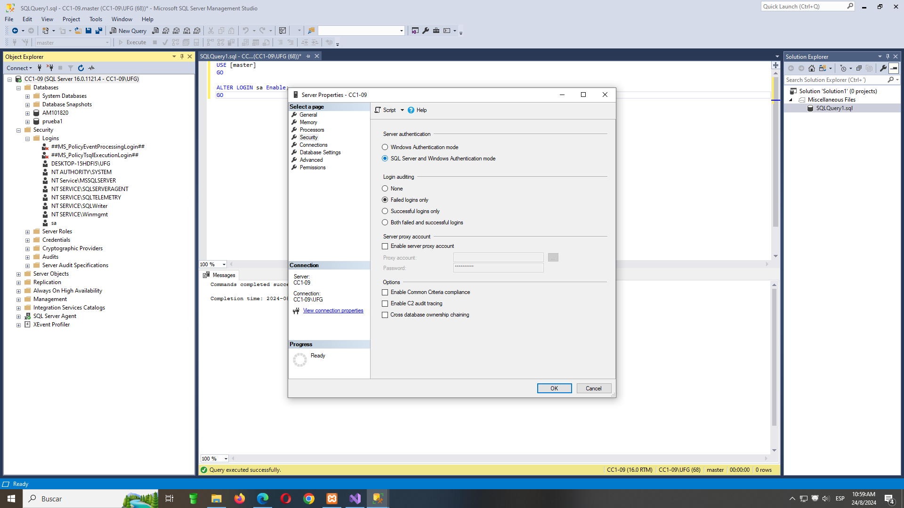cambiamos el tipo de autentificación y cambiamos los permisos TCP/IP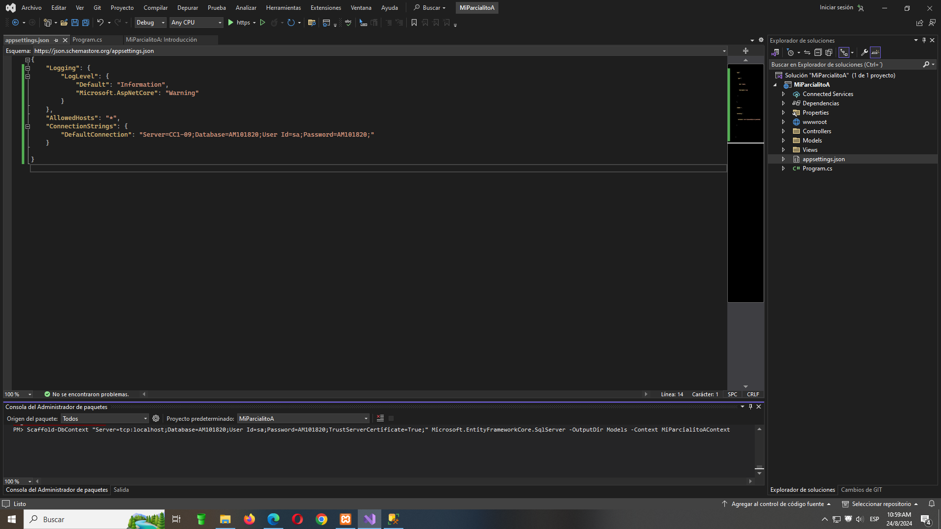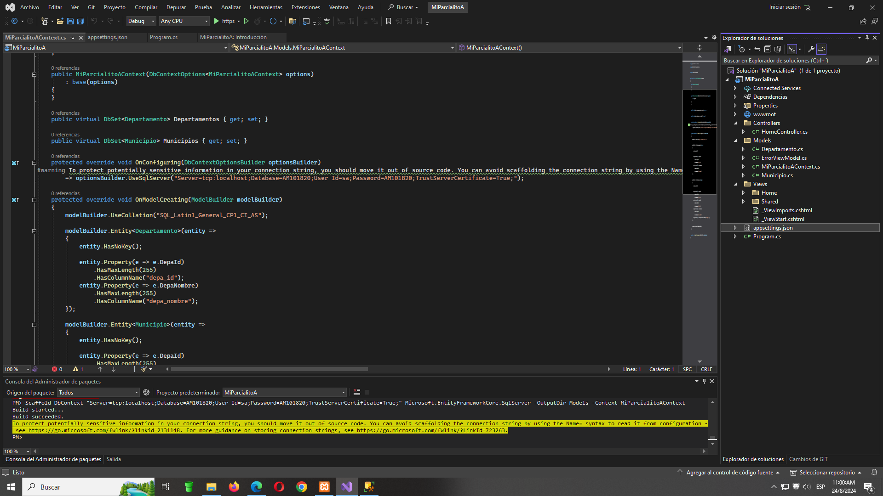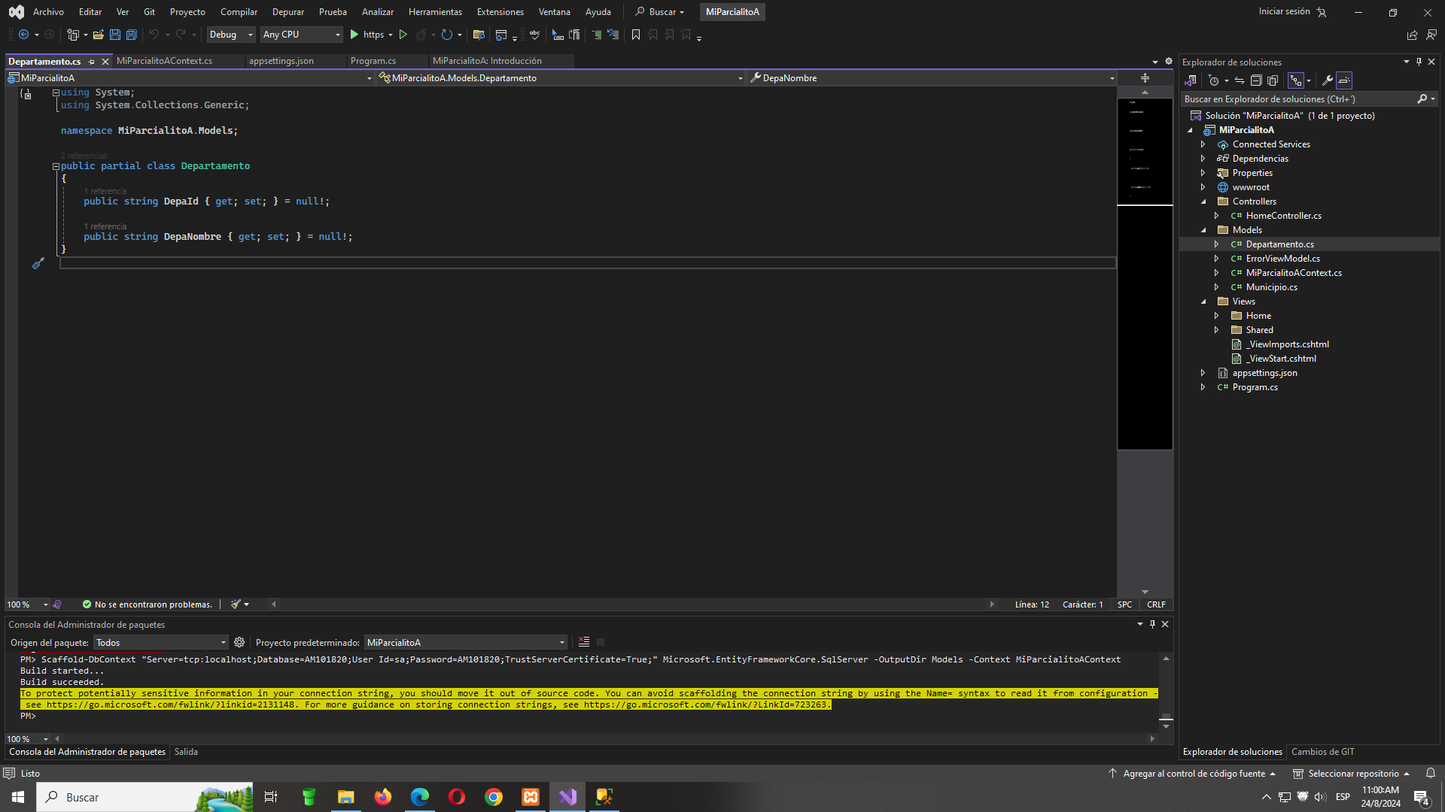

Se puede ver que se crearon las migraciones correctas